全国2007年1月高等教育自学考试
工程地质及土力学试题
课程代码：02404
一、单项选择题（本大题共8小题，每小题2分，共16分）
在每小题列出的四个备选项中只有一个是符合题目要求的，请将其代码填写在题后的括号内。错选、多选或未选均无分。
1．按照地质年代表排序，古生代由老到新的地质年代单位为寒武纪、奥陶纪、志留纪、泥盆纪、（ ）、二叠纪。
A．震旦纪 B．白垩纪
C．侏罗纪 D．石炭纪
2．下列结构特征属于沉积岩特有的是（ ）
A．全晶质结构 B．泥质结构
C．糜棱结构 D．玻璃质结构
3．最终一块岩土体的剩余下滑力为负值时，表示整个滑坡是（ ）
A．不稳定的 B．稳定的
C．均匀下滑 D．蠕动变形
4．土体在极限平衡状态下，剪切破坏面与大主应力作用面的夹角为（ ）
A．45°＋$\frac{ϕ}{2}$ B．45°－$\frac{ϕ}{2}$
C．45°＋$ϕ$ D．45°－$ϕ$
5．采用不固结不排水剪切试验测定饱和粘性土的抗剪强度指标，其内摩擦角近似等于
（ ）
A．0° B．30°
C．45° D．60°
6．挡土墙后填土中有地下水，会导致挡土墙所受的（ ）
A．土压力不变 B．总压力增大
C．总压力减小 D．总压力不变
7．朗肯土压力理论假设挡土墙墙背直立、光滑，会导致主动土压力计算值（ ）
A．偏大 B．偏小
C．有时偏大有时偏小 D．不变
8．在地基承载力修正公式$f_{a}=f_{\text{ak}}+η_{b}γ(b−3)+η_{b}γ_{m}(d−0\text{.}5)$中，基础宽度b取值应
（ ）
A．大于3m按3m算
B．小于6m按6m算
C．小于3m按3m算，大于6m按6m算
D．按实际采用的基础宽度计算
二、填空题（本大题共10小题，每小题1分，共10分）
请在每小题的空格中填上正确答案。错填、不填均无分。
9．中生代最早形成的地层为__________________。
10．沉积岩区别于其它岩类的特征是其所含有的__________________。
11．位于岩体上的工程建筑，直接影响建筑物变形与稳定性的是岩体的__________________性质。
12．震级是用来衡量__________________的标准。
13．如果建筑物的自振周期与地基土的__________________相近，则会发生地震共振破坏。
14．滑动面为折线形滑坡的稳定性计算方法为__________________。
15．基底附加压力的计算式为__________________。
16．地基土中的__________________应力是引起地基沉降变形的应力。
17．由于挡土墙向填土方向位移，使墙土之间的压力逐渐增大，在墙后土体达到极限平衡状态时的压力称为__________________土压力。
18．地基中刚要出现但尚未出现塑性区时，地基上作用的荷载称为__________________。
三、判断题（本大题共14小题，每小题1分，共14分）
判断下列各题正误，正确的在题干后的括号内划“√”，错误的划“╳”。
19．河漫滩具有上粗下细的二元结构。（ ）
20．正长岩的特征为全晶质结构，块状构造。（ ）
21．背斜成山，向斜成谷。（ ）
22．岩石的水理性质是指岩石与水相互作用时所表现的性质。（ ）
23．一般地说，建筑场地烈度比基本烈度提高或降低半度至一度。（ ）
24．矿物受到外力作用产生的解理现象是由于其内部质点间的连接力被破坏。（ ）
25．泥石流一般以防为主，采取避强制弱、局部保护、重点处理和综合治理的原则。（ ）
26．岩溶的形成条件包括：可溶岩、非流动侵蚀性水和适宜地质构造。（ ）
27．一个地区应有统一的地震震级和地震烈度。（ ）
28．粘性土的土坡稳定性只与坡角大小有关，而与坡高无关。（ ）
29．太沙基公式适用于基底光滑的条形基础。（ ）
30．土的压缩系数越大，说明土的压缩性越高。（ ）
31．粘性土地基的沉降由固结沉降和次固结沉降两部分构成。（ ）
32．地基的极限荷载也称为地基的极限承载力。（ ）
四、名词解释（本大题共5小题，每小题2分，共10分）
33．断层
34．滑坡
35．有效应力
36．流土
37．管涌
五、简答题（本大题共2小题，每小题5分，共10分）
38．简述岩溶与土洞的工程地质问题。
39．采用三轴压缩仪测定土的抗剪强度有哪些优点？
六、计算题（本大题共4小题，共20分）
40．某砂土试样高15cm，直径6cm，在常水头渗透试验中水头差△h＝40cm，经过8秒钟流过水量为500g，试求该土样的渗透系数。（4分）
41．某土样在侧限压缩试验中测得竖向压力为p₁=100kPa、p₂＝200kPa时对应的孙隙比e₁=0.880、e₂=0.860。试评价该土的压缩性。（5分）
42．经试验测得某土样的无侧限抗压强度q_{u}=180kPa，同时测得剪切破坏面与水平面的夹角为54°。试求该土的内摩擦角$ϕ$和粘聚力c各为多少？（5分）
43．对某土样进行三轴剪切试验，测得在周围压力$σ_{3}$分别为100kPa和200kPa的情况下，土样剪切破坏时大主应力$σ_{1}$分别为300kPa和500kPa。试计算该土样的抗剪强度指标c、$ϕ$值。（6分）
七、综合计算题(本大题共2小题，每小题10分，共20分)
44．某地基剖面及其物理力学指标如图所示，由于某种原因地下水位永久降至粘土层顶面。
试求出C、D两点的附加应力值，并计算出粘土层的变形值。(10分)
注：①地下水位下降后，细砂层的重度均为18kN／m³；
②粘土层的压缩模量E_{s}为该士层的平均值。
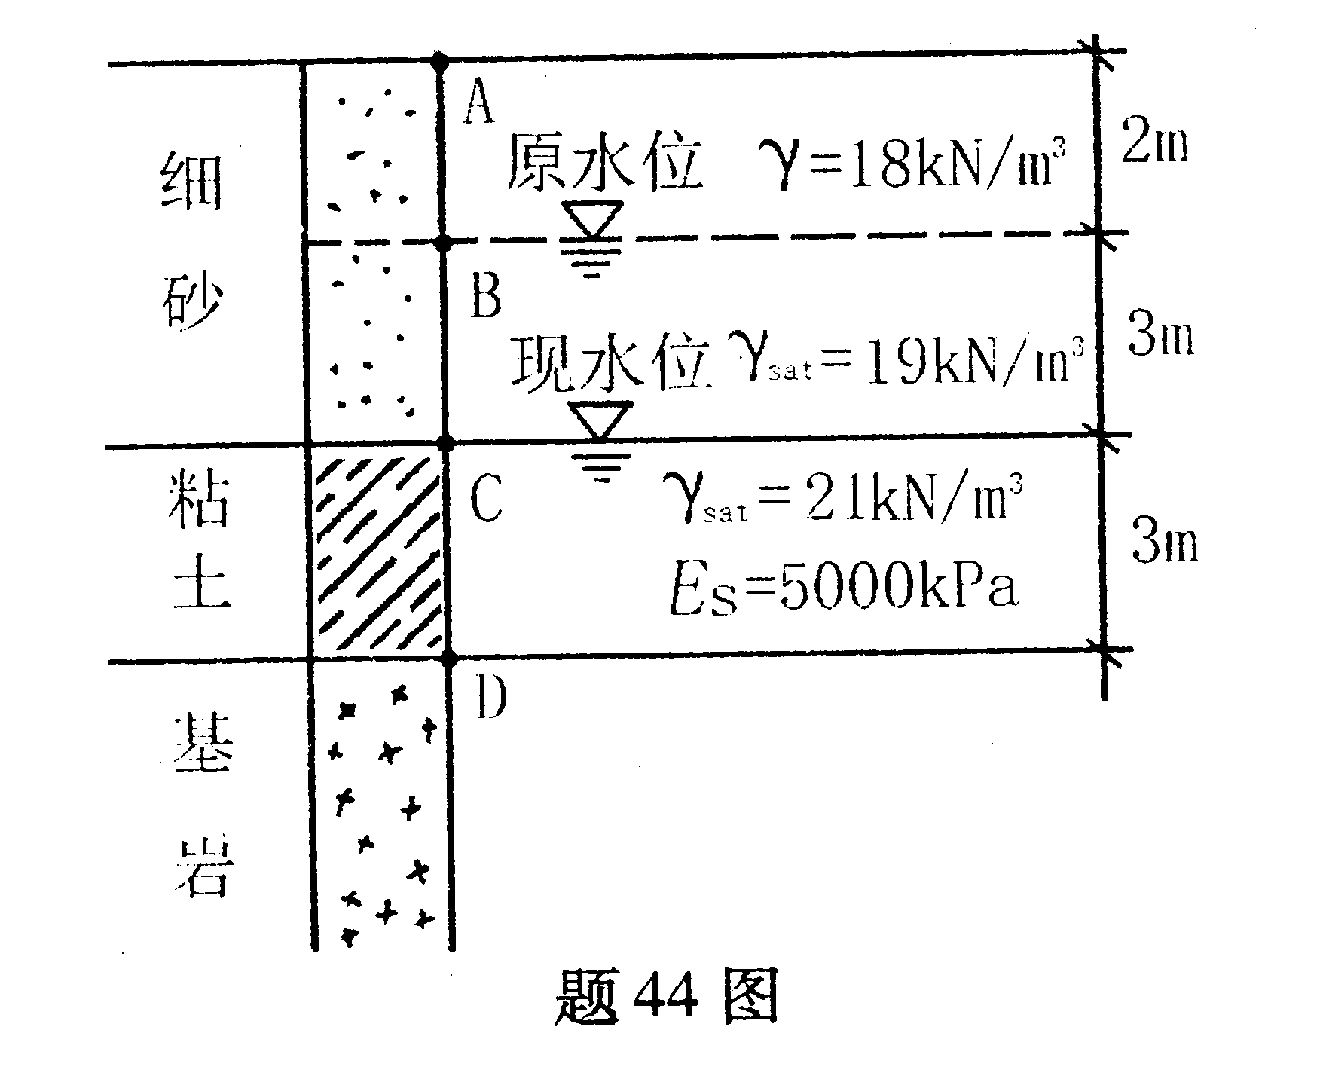
45．某挡土墙高5m，墙背直立、光滑，填土表面水平。填土面上作用有大面积均布荷载q=15kPa，填土的物理力学指标如图所示。试求主动土压力E_{a}及其作用位置，并绘出主动土压力分布图。(10分)
